В ОБІЙМАХ МОЄЇ МРІЇ: ІТАЛІЯ + ФРАНЦІЯ з Києва (шкільні канікули)
21.03.2026
26.03.2026
27.06.2026
11.07.2026
15.08.2026
24.10.2026

1 день

Початок подорожі

08:00 год - Організований виїзд автобусом з Києва від автостанції Дачна, проспект Берестейський, 142.
Можливість приєднатися в Житомирі, Рівному, Львові та Мукачево!

Нічний переїзд до Угорщини.

2 день

Унікальне творіння природи - озеро Хевіз

Перетин кордону. Сніданок* (за додаткову оплату).
По дорозі пропонуємо екскурсію "Будапешт - перлина Дунаю" (15 євро для дорослих, 10 євро для дітей). Старовинна Буда та елегантний Пешт, сполучені в двохмільйонний мегаполіс, які розділяє величний Дунай. Головна площа столиці - площа Героїв, казковий замок Вайдахуняд, унікальний готичний собор Богородиці (Св. Матяша), тераси Рибацького бастіону, і Королівський палац. Поєднання природи та архітектури - це Будапешт!
Або ж як альтеранативу столиці Угорщини пропонуємо унікальне творіння природи - озеро Хевіз та відвідати термальний комплекс (трансфер 5 євро + вхідний квиток від 14 євро за 3 години). Озеро розташоване безпосередньо в кратері вулкана і щомиті на поверхню озера викидається 420 літрів багатої мінеральними речовинами води, яка повністю оновлюється протягом 28 годин. Влітку температура води на курорті Хевіз 36 градусів, взимку не опускається нижче 25, тому навіть в холодну пору року приємно купатися просто неба. А радувати око буде і сама поверхня озера, яка вкрита рожевими, червоними та білими водяними ліліями, спеціально завезеними з Індії. Оздоровлення та релакс гарантовані!

Обід/Вечеря*. Переїзд в готель. Поселення. Ночівля #1.

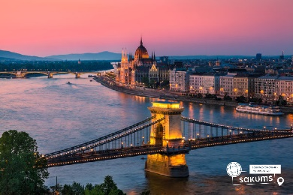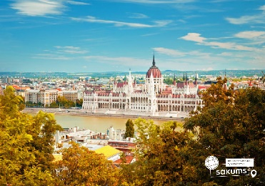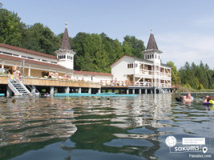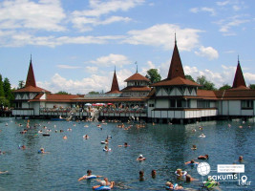

3 день

Прекрасна Верона
Сніданок Виселення з готелю та переїзд у Італію

По дорозі пропонуємо прогулятись біля Замку Мірамаре на околиці Трієсту (трансфер 10 євро/особа). Оточений квітучим парком на скелястому мисі височить Замок Мірамаре! Класичний замок в дусі середньовіччя був історичною резиденцією Габсбургів, знаходиться в надзвичайно красивому і спокійному місці на березі затоки Адріатичного моря, в оточенні красивого парку зі звивистими доріжками, альтанками та ставками, а також фонтанів, скульптур і музею. Вхідний квиток у замок дод. оплата, а ось в парку можна гуляти вільно.

Далі нас чекає оглядова екскурсія «Прекрасна Верона – серце закоханих» (у вартості). Вас чекає екскурсія найбільш романтичним містом Італії – Вероною, яка увібрала в себе все найкраще з італійської півночі. Ви прогуляєтесь вздовж річки Адідже, старим центром міста, помилуєтесь давньоримським амфітеатром Арена ді Верона, який є третім за величиною в світі. На площі Синьйорії побачите ратушу і палац Скалігерів. І найголовніше: пройдете стежками шекспірівських місць – побачите будинок Ромео і загадаєте бажання біля балкончика Джульєти.

Обід/Вечеря*. Переїзд у готель. Ночівля #2.
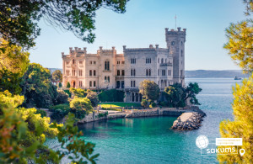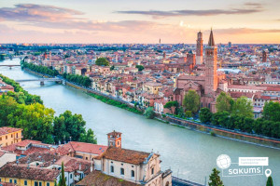

4 день

Гардаленд – місце , де здійснюються дитячі мрії

Сніданок. Виселення з готелю. Переїзд у парк розваг.

Гардаленд (Gardalend) – парк розваг та казка на озері Гарда (25 євро трансфер + вхідний квиток від 45 євро). Третій за популярністю розважальний парк в Європі - подарує безліч найяскравіших вражень будь-якій дитині. У вас буде можливість покататися з неймовірною швидкістю по гірській річці, спуститися в печеру, де мешкають мумії фараонів, що ожили, битися з піратами і звичайно покататися на численних американських гірках. Опинитися в Північній Італії з дітьми і не заглянути в Гардаленд - прикра помилка.

*Обід/Вечеря.

Переїзд у готель. Поселення та ночівля #3.

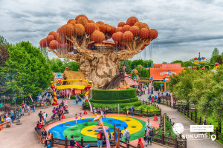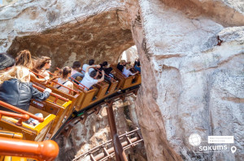

5 день

Лазурний берег Франції та Монако чекає

Сніданок. Виселення з готелю. Сьогодні нас чекає багато неймовірної краси !

Екскурсія Неповторна Ніцца (у вартості) - Столиця Лазурного узбережжя Франції то і справа манить у свої обійми тисячі любителів пляжного відпочинку та розкішного життя. Англійська набережна в Ніцці – одна з головних визначних пам'яток міста. Це головний пішохідний променад міста, а ще символ не лише Ніцци, а й усієї Франції. Ви зрозумієте, що означає для Ніцци море, як місцеві люблять проводити час біля води, і здійсніть перше занурення в історію міста та його сучасний побут.

Королівство Монако + фабрика парфумів Фрагонар у Ез (55 євро для дорослих / 45 євро для дітей).
У середньовічному містечку Ез знаходиться один із найкращих музеїв парфумерії. На вас чекає занурення у світ запахів. Місцевий екскурсовод розкриє секрети парфумерного будинку Фрагонар, розповість про види продукції та допоможе підібрати аромат.
Ви побуваєте в крихітній державі Монако, витягнутій уздовж моря всього на 4 км , що символізує гламур і розкіш. Під час екскурсії ви побачите старий історичний Монако та новий Монте-Карло. Ви побачите розкішний Hôtel de Paris, Океанографічний музей, Кафедральний собор і знамениту авеню принцеси Грейс. Погуляємо вуличками Старого міста і зустрінемо карабінерів, що охороняють Княжий палац. Потім трасою Формули 1 вирушимо в сучасну частину князівства — Монте-Карло, з висотними будинками та модними готелями. Тут перед вами постане знамените Казино Монте Карло, Оперний театр, престижні ресторани, де звідусіль відкриваються чудові краєвиди на море та яхтовий порт.

На зворотному шляху насолоджуйтесь краєвидами Вільфранша і півострова Сен-Жан-Кап-Ферра, які зійшли наче з картинки на оглядовому майданчику неймовірної краси!
Обідо/Вечеря*. Переїзд у готель. Ночівля #4.

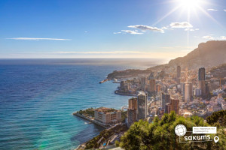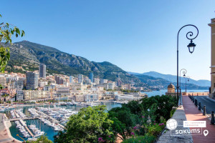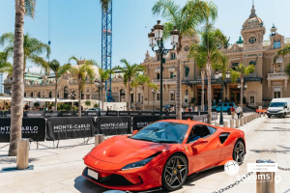

6 день

Мілан - місто, яке диктує моду світу, європейська столиця шопінгу прекрасного Дуомо !

Сніданок Виселення з готелю та переїзд у Мілан.

Запрошуємо на оглядову екскурсію «Мілан – модна столиця Європи» (20 євро для дорослих / 15 євро для дітей). Діловий та промисловий центр Італії водночас є законодавцем європейської моди. Високу моду та найвідоміші світові бренди, вишуканий та елегантний італійський стиль, сотні бутіків та розпродажі фірмових речей з величезними знижками – все це вам подарує Мілан. Версаче, Армані, Прада – саме тут великі модельєри черпали своє натхнення. Мілан зберіг свою самобутність і є багатою скарбницею пам’яток мистецтва: Дуомський собор, Ла Скала, галерея Вітторіо Емануеле; величні палаци і церкви, чудові магазини, кав’ярні і кондитерські. Мілан може закохати в себе з півпогляду, з одного ковтка гарячого шоколаду, з п'ятихвилинної прогулянки під платанами.

Пропонуємо екскурсію "Таємниці собору Дуомо" (15 євро + вхідний квиток) - запрошуємо відвідати головний символ Мілана - Міланський Собор. Це один з найбільших соборів Італії та Європи. Храм повністю зроблений з білого мармуру, який практично не зустрічається в спорудах Європи. А скільки таємниць приховано всередині собору! Тут зберігається цвях, яким розіп'яли Ісуса, єгипетська ванна 4 століття, яка використовується в якості купелі, вітражі на вікнах 15 століття неймовірно передають гри кольору.

Вільний час. *Обід/Вечеря
Вечірній виїзд з Мілану та нічний переїзд в Україну.

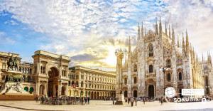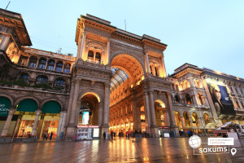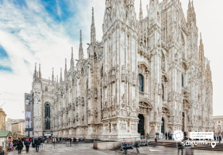

7 день

Повернення додому

Перетин кордону. Переїзд по території України.
Прибуття в Київ.

Вартість туру
Раннє бронювання | Базова вартість | Група
470 EUR | 485 EUR | 430 EUR
При бронюванні за 6 тижнів до початку туру | Бронювання менше 6 тижнів до початку туру | від 45 осіб
Доплата за одномісне розміщення – 75 євро (уточнювати при бронюванні).

Входить у вартість
- Проїзд за маршрутом автобусом єврокласу;
- Проживання 4 ночі у готелях рівня 3* у номерах з усіма зручностями;
- Харчування – сніданки;
- Супровід керівником групи маршрутом;
- Медичне страхування для осіб 7-59 років;
- Оглядові екскурсії у Вероні, Ніцці + оглядовий майданчик біля Ез.

Не входить у вартість
- Курортний збір (оплачується при бронюванні туру) - 20 євро з особи;
- Навушники під час екскурсій - 8 євро/тур/особа (обовʼязкова оплата до початку туру);
- Факультативні екскурсії;
- Вхідні квитки в екскурсійні об’єкти (церкви, собори, музеї, парки тощо);
- Проїзд громадським транспортом;
- Додаткове харчування: обідо/вечеря - 25 євро (одна). Замовлення та оплата до початку туру;
- Особисті витрати;

